ÔN TẬP CHỦ ĐỀ 9, 10, 11, 12
I.MỤC TIÊU
1. Năng lực
- Hệ thống hoá được kiến thức về cảm ứng và sinh trưởng, phát triển , sinh sản ở sinh vật.
- Vận dụng kiến thức và kĩ năng đã học: Vận dụng kiến thức đã học vào việc giải quyết các tình huống xảy ra trong thực tiễn.
2. Phẩm chất
- Có ý thức tìm hiểu về chủ để học tập, say mê và có niềm tin vào khoa học.
- Quan tâm đến bài tổng kết của cả nhóm, kiên nhẫn thực hiện các nhiệm vụ học tập vận dụng, mở rộng..
II.TỔ CHỨC DẠY HỌC
Hoạt động 1: Hệ thống hoá kiến thức
a) Mục tiêu: Định hướng cho HS hệ thống hoá được kiên thức vể cảm ứng ở sinh vật.
b) Tổ chức thực hiện:
Hoạt động của giáo viên và học sinh | Dự kiến sản phẩm
- GV chia lớp thành 6 nhóm.  - GV giới thiệu sơ đồ tư duy khuyết và cho HS chơi trò chơi "Ghép tranh" để hoàn thành sơ đồ khái quát về cảm ứng ở sinh vật.  - Nhóm học sinh thực hiện theo yêu cầu của giáo viên.  - GV gọi ngẫu nhiên 6 nhóm trình bày sản phẩm thảo luận của nhóm.  - GV nhấn mạnh nội dung bài học bằng sơ đồ tư duy trên bảng. | 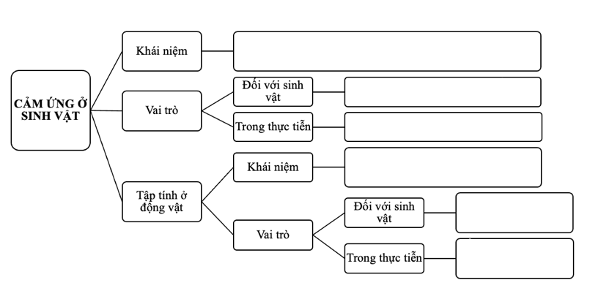  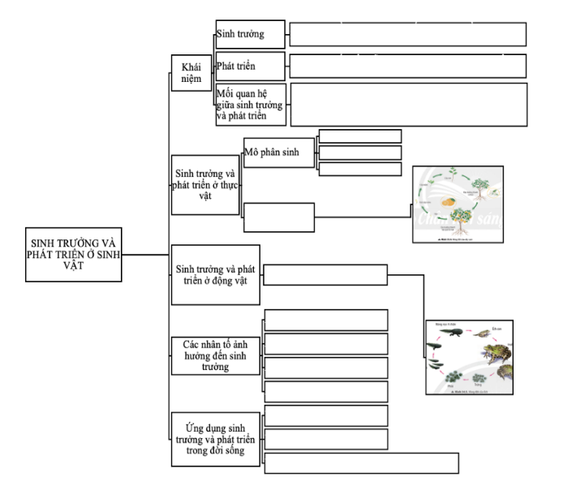

HOẠT ĐỘNG 2: LUYỆN TẬP
a) Mục tiêu: Định hướng cho HS giải quyết một số bài tập phát triển năng lực khoa học tự nhiên
b) Tổ chức thực hiện:
- Yêu cầu HS trả lời các câu hỏi trong sgk
Câu hỏi 2 trang 165 KHTN lớp 7:
Trả lời:
- Tập tính của động vật có vai trò quan trọng trong việc bảo vệ cơ thể và phát triển nòi giống.
- Ví dụ:
+ Tập tính giăng tơ của nhện là để bắt mồi, bảo vệ cơ thể.
+ Chim làm tổ đẻ trứng để phát triển nòi giống.
- Một số ứng dụng hiểu biết về tập tính trong thực tiễn:
+ Dạy chó, chim ưng săn mồi (săn bắn).
+ Dạy hổ, voi, khỉ làm xiếc, dạy cá heo lao qua vòng trên mặt nước (giải trí).
+ Làm bù nhìn để ở ruộng mương đuổi chim chóc phá hoại mùa màng (bảo vệ mùa màng).
Câu hỏi 3 trang 165 KHTN lớp 7:
Trả lời:
- Mối quan hệ giữa sinh trưởng và phát triển ở sinh vật: Sinh trưởng và phát triển ở sinh vật có mối quan hệ mật thiết với nhau, nối tiếp và xen kẽ nhau. Sinh trưởng là cơ sở cho phát triển. Phát triển thúc đẩy sinh trưởng và làm xuất hiện hình thái mới.
- Ví dụ minh họa mối quan hệ giữa sinh trưởng và phát triển ở sinh vật: Hạt nảy mầm lớn lên thành cây mầm, cây mầm lớn lên thành cây con, cây con đạt được mức độ sinh trưởng nhất định thì ra nụ, nụ lớn lên hình thành hoa và kết quả.
Câu hỏi 4 trang 165 KHTN lớp 7:
Trả lời:
Ứng dụng hiểu biết về sinh trưởng và phát triển ở sinh vật vào thực tiễn:
- Đối với thực vật:
+ Đưa ra các biện pháp kĩ thuật chăm sóc phù hợp, xác định thời điểm thu hoạch,… Ví dụ: Cung cấp nhiều nước, phân đạm cho cây lúa vào giai đoạn lúa đẻ nhánh và giảm nước, không bón phân đạm vào giai đoạn lúa chín.
+ Điều khiển điều kiện môi trường như ánh sáng, nhiệt độ, nước nhằm kích thích ra hoa sớm, tăng hiệu suất tạo quả. Ví dụ: Chiếu sáng trên 16 giờ cho hoa lay ơn ra hoa đẹp và to hơn và bền hơn.
+ Trồng cây đúng mùa vụ, luân canh. Ví dụ: Trồng bắp cải vào mùa đông,…
+ Sử dụng các chất kích thích làm cho cây ra rễ, tăng chiều cao, rút ngắn thời gian sinh trưởng, tăng năng suất,… Ví dụ: Sử dụng vitamin B1 để làm cây ra rễ nhanh,…
- Đối với động vật:
+ Điều hòa sinh trưởng và phát triển ở vật nuôi bằng cách sử dụng các loại vitamin, khoáng chất kích thích sự trao đổi, thích đẩy sinh trưởng, phát triển của vật nuôi. Ví dụ: Bổ sung vitamin A, C, D, E,… cho lợn, trâu, bò.
+ Điều khiển yếu tố môi trường để làm thay đổi tốc độ sinh trưởng và phát triển của vật nuôi. Ví dụ: Cải tạo chuồng trại đủ ánh sáng, ấm vào mùa đông, mát vào mùa hè để đảm bảo sự sinh trưởng và phát triển của vật nuôi.
- Dựa vào hiểu biết về chu kì sinh trưởng và phát triển của các loài sâu để có biện pháp tiêu diệt sâu hại cây trồng hiệu quả. Ví dụ: diệt sâu bướm hại mùa màng
Câu hỏi 5 trang 165 KHTN lớp 7:
Trả lời:
- Hoa trên là hoa lưỡng tính vì có đủ cả nhị và nhụy trên cùng một hoa.
- Tác nhân thụ phấn cho hoa là nhờ côn trùng (ong).
- Hình thức thụ phấn của hoa là thụ phấn chéo nếu 2 hoa này ở 2 cây khác nhau hoặc là hình thức tự thụ phấn nếu 2 hoa này ở cùng 1 cây.
Câu hỏi 6 trang 165 KHTN lớp 7:
Trả lời:
a. Sinh sản vô tính
- Ưu điểm:
+ Cá thể sống độc lập, đơn lẻ vẫn có thể tạo ra con cháu. Vì vậy, có lợi trong trường hợp mật độ quần thể thấp.
+ Tạo ra các cá thể thích nghi tốt với môi trường sống ổn định, ít biến động, nhờ vậy quần thể phát triển nhanh.
+ Tạo ra các cá thể mới giống nhau và giống cá thể mẹ về các đặc điểm di truyền nên giữ được năng suất và phẩm chất ổn định.
+ Tạo ra số lượng lớn con cháu giống nhau trong một thời gian ngắn.
+ Cho phép tăng hiệu suất sinh sản vì không phải tiêu tốn năng lượng cho việc tạo giao tử và thụ tinh.
- Nhược điểm:
+ Tạo ra thế hệ con cháu giống nhau về mặt di truyền vì vậy khi điều kiện sống thay đổi, có thể dẫn đến hàng loạt cá thể bị chết.
b. Sinh sản hữu tính:
- Ưu điểm: Tạo ra các cá thể mới rất đa dạng về các đặc điểm di truyền, vì vậy sinh vật có thể thích nghi và phát triển trong điều kiện sống thay đổi.
- Nhược điểm: Không có lợi trong trường hợp mật độ quần thể thấp.
Câu hỏi 7 trang 165 KHTN lớp 7: Trả lời:
- Sơ đồ dạng chữ thể hiện các giai đoạn sinh sản hữu tính ở động vật có xương sống: Giai đoạn hình thành tinh trùng và trứng → Giai đoạn thụ tinh → Giai đoạn phát triển phôi hình thành cơ thể mới.
- Ví dụ:
+ Động vật đẻ trứng: Chim bồ câu trống và chim bồ câu mái giao phối với nhau. Tinh trùng chim trống kết hợp với trứng ở chim mái tạo thành hợp tử trong trứng chim được đẻ ra. Khi được ấp đủ nhiệt độ trong thời gian nhất định, hợp tử sẽ phát triển thành phôi rồi phôi phân hóa phát triển thành con non. Con non sau đó sẽ phá vỡ vỏ trứng chui ra ngoài.
+ Động vật đẻ con: Ở chó, tinh trùng con đực kết hợp với trứng con cái trong quá trình giao phối sẽ tạo thành hợp tử. Trong tử cung của con mẹ, hợp tử phát triển thành phôi rồi phân hóa tạo nên cơ thể con non. Con non khi đã phát triển đầy đủ sẽ được con mẹ sinh ra.
Câu hỏi 8 trang 165 KHTN lớp 7:
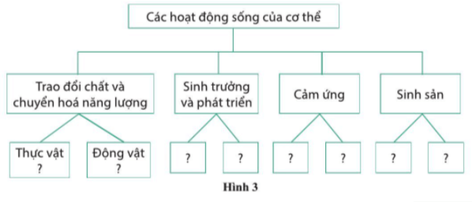
Trả lời: 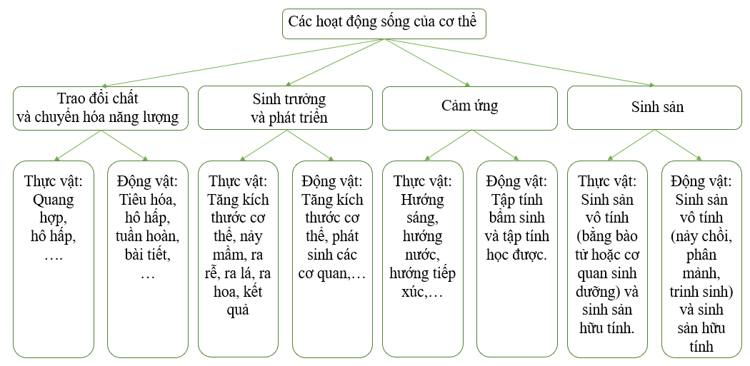
HOẠT ĐỘNG 3: VẬN DỤNG
a) Mục tiêu:
- Định hướng hs giải quyết vấn đề thực tiễn về sinh sản ở sinh vật, bài tập phát triển năng lực KHTN cho cả chủ đề
b) Tổ chức thực hiện:
Hoạt động của giáo viên và học sinh | Dự kiến sản phẩm
- GV yêu cầu HS thực hiện bốc thăm câu hỏi theo tổ và cho thời gian chuẩn bị câu trả lời trong thời gian 2 phút  - HS thực hiện theo yêu cầu của giáo viên.  - GV gọi ngẫu nhiên HS trong nhóm trả lời để lấy điểm cho nhóm của mình.  - GV nhấn mạnh nội dung bài học bằng sơ đồ tư duy đã thực hiện | Các câu hỏi gợi ý:  - Phân biệt các hình thức sinh sản sinh dưỡng ở thực vật. Lấy ví dụ minh hoạ.  - Phân biệt các hình thức giâm cành, chiết cành, ghép cành ở thực vật. Lấy ví dụ minh hoạ.  - Phân biệt hoa đơn tính và hoa lưỡng tính. Lấy ví dụ minh hoạ.  - So sánh hình thức sinh sản hữu tính ở gà và ở mèo.
* Hướng dẫn về nhà
- Học bài
- Hoàn thành các bài tập trong sách bài tập.
****************************************************************

